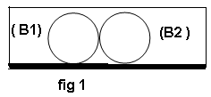
Physique (13 pts
Les boules servant d’objets d’interactions mécaniques et d’étude dans un labo de physique.
- Deux boules (B1) et (B2) identiques, supposées ayant une symétrie sphérique de masse, sont juxtaposées sur le sol. (Fig 1)
Données : - Masse et rayon de la boule : m = 620 g, r= 5,0 cm ;
- Masse et rayon de la terre M=5,98.10²⁴ kg, R=6380 km ;
- G= 6,67.10⁻¹¹ (MKSA).
1.1. Que signifient les lettres M,K,S et A ? (1)
1.2. Donner l’expression de F (l’intensité de la force de gravitation universelle qu’exerce (B1) sur (B2) et calculer sa valeur. (1)
1.3. Donner l’expression de F_{T /B} (l’intensité de la force de gravitation universelle qu’exerce la terre sur (B2 ) et calculer sa valeur. (1)
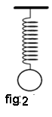
1.4. Comparer F et F_{T /B} (différence d’ordre de grandeur), puis conclure. (1)
1.5. Déduire la valeur de l’intensité de pesanteur terrestre g₀. (1)
2. On suspend la boule (B2) à un ressort, de masse négligeable et à spires
non jointives, on remarque que sa longueur augmente de a= 12,4 cm. (fig2)
2.1. Comment est appelée cette augmentation de longueur ? (0,25)
2.2. Etudier l’équilibre de la boule, puis déterminer la constante de raideur du ressort. (1,25)
3. On pose la boule (B1) sur le piston d’un cylindre, de diamètre d = 10,0 cm, renfermant un gaz. Afin de déterminer les caractéristiques de la force pressante qu’exerce
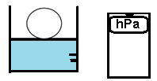
le gaz sur le fond du cylindre, on utilise un manomètre digital qui
indique la valeur p_{ind} =620 hPa. (fig 3)
3.1. Montrer qu’il s’agit d’un manomètre différentiel, puis calculer
la pression réelle du gaz.
Donnée : Pression atmosphérique : P_{atm} = 10⁵ Pa (1)
3.2. Définir la force pressante, puis déterminer les caractéristiques de
la force qu’exerce le gaz sur le fond du cylindre. (1,25) Fig3
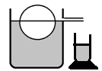
4. Maintenant, on pose doucement une boule, de masse m’=400 g, dans un réservoir trop plein contenant l’eau salée saturée. Lorsque l’équilibre est établi, la boule flotte et la valeur du volume d’eau déplacée est v=322 cm³. (fig4)
4.1. Définir la poussée d’Archimède. (0,25)
4.2. Etudier l’équilibre de la boule, puis déterminer dans le système international la masse volumique de l’eau salée utilisée. (1 )
4.3. Sachant que la masse volumique du matériau dont est constituée la boule fig4
est =2,7 g/cm³, déterminer si la boule est creuse ou pleine. (1)
4.4. On soulève légèrement la boule avec le ressort précédent de telle façon que le volume immergé de son volume sera égal à la moitié du volume du matériau qui la constitue.
- Déterminer, dans ce cas, la nouvelle intensité de la poussée d’Archimède. (2)

CHIMIE ( 7 pts)

On parle d’acétonémie ou vomissements cycliques chez l’enfant, lorsque l'acétone passe dans le sang. Cette substance est produite par le foie, et normalement éliminée par les reins. Elle s'accumule dans le sang si l'organisme ne dispose plus d’assez de glucose….
Quant à l’alcoolémie, elle mesure la masse d’alcool en grammes par litre de sang.
Données :
Substance | Formule chimique | Masse volumique | Température d’ébullition | Miscibilité à l’eau
Acétone | C₃H₆O | 1 ,05 g/cm³ | 56,05 °C | OUI
Ethanol | C₂H₆O | 0 ,79 | 78,37 °C | OUI

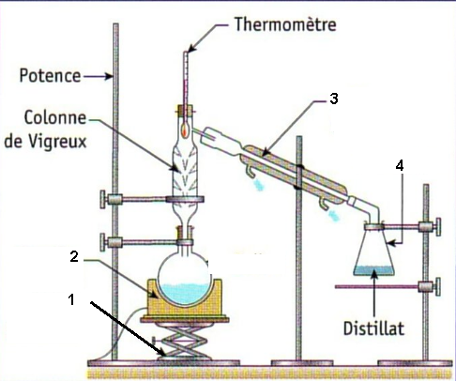
1. Est ce que l’acétone représente une espèce chimique ? Justifier. (0,5)
2. Comment peut-on mettre en évidence la présence du glucose dans un produit? (Préciser le réactif utilisé l’observation faite).
- Est-ce que tous les sucres réagissent avec ce réactif ? (0,75)
3. L’acétone est un corps organique. Citer une caractéristique chimique et une autre de type physique de ce produit. (0,5)
4. L’acétone et l’éthanol sont miscibles. Comment qualifie-t-on le mélange qu’ils constituent? (0,25)
5. Pour séparer l’acétone et l’éthanol
contenus dans un mélange de masse m=100g , on utilise une technique appelée la distillation fractionnée. Le montage utilisé est schématisé ci contre.
5.1. Compléter la légende en donnant les noms des éléments numérotés. (1)
- Lequel des deux liquides sera vaporisé le premier ? Justifier. (0, 5)
5.2 . Lors de la première vaporisation, la température demeure constante. Lorsque celle ci commence à augmenter, on arrête l’expérience et on refroidit les liquides séparés.
Le volume du distillat obtenu est v =85 cm³. Déterminer le volume d’éthanol utilisé pour préparer le mélange. (On admet que la séparation est réussie à 100%) . (1)
5.3. A quoi consiste une hydrodistillation fractionnée donc ? (0,5)
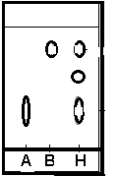
6. L’acétone est utilisée comme éluant lors d’une chromatographie sur couche mince pour analyser une huile essentielle (H) obtenue par hydrodistillation. Le chromatogramme obtenu est représenté ci-contre.
6.1. Citer deux propriétés qui font de l’acétone un éluant approprié. (0,5)
6.2. Analyser le chromatogramme. (A et B sont deux espèces chimiques). (0,5)
6.2. Déterminer l’espèce la plus soluble dans l’éluant, puis calculer son rapport frontal. (1)

